
PLAN INTEGRAL DE
SEGURIDAD
ESCOLAR
2023

FUNDAMENTOS DEL PLAN INTEGRAL DE SEGURIDAD ESCOLAR

El Plan Integral de Seguridad Escolar constituye una metodología de trabajo permanente, destinada a cada unidad educativa del país, mediante la cual se logra una planificación eficiente y eficaz de seguridad para la comunidad escolar en su conjunto, adaptable a las particulares realidades de riesgos y de recursos de cada establecimiento educacional y un aporte sustantivo a la formación de una cultura preventiva, mediante el desarrollo proactivo de actitudes y conductas de protección y seguridad.
Se deberán conocer y aplicar las normas de prevención y seguridad en todas las actividades diarias, lo que ayudará a controlar los riesgos a los cuales está expuesta la comunidad escolar.
La difusión e instrucción de los procedimientos del plan debe extenderse a todo el personal para su correcta interpretación y aplicación.
OBJETIVO GENERAL DEL PLAN DE SEGURIDAD ESCOLAR
“Generar en la comunidad escolar una actitud de autoprotección, teniendo por sustento una responsabilidad colectiva frente a la seguridad.”

OBJETIVO ANUAL 2023
“Proporcionar a los/las estudiantes un efectivo ambiente de seguridad integral mientras cumplen sus actividades formativas, informando a Padres y Apoderados de los protocolos de acción ante situaciones de emergencia y generando prácticas de evacuación seguras para los/las estudiantes y toda la comunidad educativa.”
COMITÉ DE SEGURIDAD ESCOLAR COLEGIO POETA RUBEN DARIO
“La Misión del Comité es coordinar a toda la comunidad escolar del Establecimiento, a fin de ir logrando una activa y masiva participación en un proceso que los compromete a todos, puesto que apunta a su mayor seguridad y, por ende, a su mejor calidad de vida”.
CONSTITUCIÓN DEL COMITÉ DE SEGURIDAD ESCOLAR DEL ESTABLECIMIENTO.
El comité de seguridad escolar estará compuesto por los siguientes estamentos y se constituirá al inicio del año escolar en coordinación con dirección del establecimiento. Se realizarán reuniones periódicas a lo menos dos veces en cada semestre y se revisará el desarrollo del Plan.
- Representante del profesorado.
- Representante de estudiantes.
- Representante de padres y apoderados.
- Representante del Comité Paritario de Higiene y Seguridad.

PRÁCTICAS DE SEGURIDAD
El Plan de Seguridad Escolar, incluye la Emergencia de Incendio y la Emergencia de Sismo.
DISPOSICIONES GENERALES
- Disponer de las medidas de control, como respuesta inmediata de protección tanto al recurso humano como al recurso material, ante contingencias naturales, o las originadas por acciones del ser humano que comprometan la integridad física, la continuidad de las labores formativas y operacionales.
- Restablecer y retomar las actividades escolares en un tiempo de demora óptimo de acuerdo a las circunstancias.
- En todas las salas de clases, talleres y oficinas, las puertas deben encontrarse siempre en condiciones de ser abiertas con facilidad. Realizando revisiones periódicas y manteniendo comunicación activa con el encargado de mantención
- Los números de teléfonos del Cuerpo de Bomberos, Carabineros y Servicio de Salud (Clínica, Hospitales, Postas) deben estar colocados en lugar visible en Administración, Secretaría y Dirección. Con un tamaño adecuado para la visión de quien lo requiera.
- Docentes, estudiantes, personal administrativo, auxiliares, funcionarios y apoderados que se encuentren en el Colegio, deben conocer y reconocer a la ubicación asignada en la Zona de Seguridad. Para ello se deberá además de tomar conocimiento cada persona, realizarse ensayos generales sin aviso previo; tanto en horario de aula como en momentos de recreo o almuerzo.
- En las entradas del Colegio, Principal y Educación Parvularia, se instalará un plano en que se indique claramente la ubicación de las zonas de seguridad. También en cada piso y en cada sala se indicará la zona de seguridad donde deben acudir los respectivos cursos al momento de producirse una emergencia y las vías de evacuación.
- Sobre la base de las características del establecimiento se determinarán las zonas de seguridad y también las rutas de evacuación de cada pabellón y salas correspondientes.

MISION DEL COMITÉ
La Misión del Comité es coordinar a toda la comunidad escolar del Establecimiento, con sus respectivos estamentos, a fin de ir logrando una activa y masiva participación en un proceso que los compromete a todos. La misión del comité debe ser a través de tres líneas fundamentales de acción:
- Recabando información detallada de infraestructura, zonas de riesgo, extintores, etc. y actualizándola permanentemente.
- Diseñando, ejercitando y actualizando continuamente el Plan de Seguridad del Establecimiento.
- Diseñando y ejecutando programas concretos de trabajo permanente que proyecten su accionar a toda la comunidad del Establecimiento.
- Coordinar capacitaciones de prevención de riesgos con la ACHS, incluyendo uso correcto de implementos de seguridad (extintores, mantención y tipos de extintores, red seca, entre otros); atención de primeros auxilios.

PLAN DE ACCION
- La coordinación permite un trabajo armónico en función del objetivo común: Seguridad. El Coordinador deberá, precisamente, lograr que los integrantes del Comité actúen con pleno acuerdo, para aprovechar al máximo las potencialidades y recursos. Para ello, deberá valerse de mecanismos efectivos de comunicación, como son las reuniones periódicas y mantener al día los registros, documentos y actas que genere el Comité. Retroalimentando también a la comunidad, encaminando a la mejora.
- Además, deberá tener permanente contacto oficial con las Unidades de Bomberos, Carabineros y de Salud del sector donde esté situado el Establecimiento, a fin de ir recurriendo a su apoyo especializado en acciones de prevención, educación, preparación, ejercitación y atención en caso de ocurrir una emergencia.
- Representantes del profesorado, estudiantes, apoderados y paradocentes, deberán aportar su visión desde sus correspondientes roles en relación a la Unidad Educativa, cumplir con las acciones y tareas que para ellos acuerde el Comité y proyectar o comunicar hacía sus respectivos representados, la labor general del Establecimiento en materia de Seguridad Escolar.
- Representantes de las Unidades de Carabineros, Bomberos y de Salud constituyen instancias de apoyo técnico al Comité y su relación con el Establecimiento Educacional deberá ser formalizada entre el Director y el Jefe máximo de la respectiva Unidad. Esta relación no puede ser informal. La vinculación oficial viene a reforzar toda la acción del Comité de Seguridad Escolar no sólo en los aspectos de prevención, sino que también en la atención efectiva cuando se ha producido una emergencia.
- La primera tarea específica que debe cumplir el Comité es proyectar su misión a todo el Establecimiento, sensibilizando a sus distintos estamentos y haciéndolos participar activamente en sus labores habituales.
- Debe tenerse siempre en cuenta que el Comité es la instancia coordinadora de las acciones integrales, vale decir, completas y globales en las que debe involucrarse la comunidad escolar: padres y apoderados, alumnos, directivos, docentes, paradocentes, etc.
- El trabajo concreto debe iniciarse a través de la Recopilación de la Información, e inspecciones de seguridad cotidianas para retroalimentar el Plan Específico de Seguridad. De este modo, el Plan siempre se ajustara a las particulares realidades del Establecimiento Educacional y de su entorno inmediato.
- El Comité con el apoyo de toda la comunidad escolar debe contar con el máximo de información sobre los riesgos o peligros al interior del Establecimiento y en el entorno o área en que está situado, como igualmente sobre los recursos con que cuenta para enfrentarlos y mejor controlarlos.
- El objetivo es lograr una completa visión de lo que puede ocurrir; cómo evitar que ello ocurra; o bien, que al no ser evitable, como por ejemplo, un sismo éste dañe lo menos posible a la comunidad escolar del Establecimiento.
- Los riesgos o peligros son aquellas situaciones o elementos que pueden llegar a provocar un daño a las personas, a sus bienes o al medio ambiente. Los riesgos están relacionados con las amenazas, hechos o fenómenos que pueden llegar a provocar daño. Existen amenazas de origen natural, como lo son los sismos, inundaciones, erupciones volcánicas, deslizamientos, aluviones, etc.; y las amenazas provocadas por el propio hombre ya sea intencionalmente o en forma involuntaria, como los accidentes de tránsito, incendios, accidentes eléctricos, químicos, industriales, defectos de infraestructura o construcción, delincuencia, drogadicción, etc.
- Los recursos son elementos, acciones, situaciones, organismos o instancias del Colegio y del entorno, capaces de impedir, evitar o reducir el daño. El principal recurso es el ser humano, individual u organizado: Brigadas Escolares de Tránsito, Centro de Alumnos, Consejo Escolar, Bomberos, Unidad de Salud, Carabineros, Defensa Civil, Cruz Roja, etc.
- También están los recursos materiales: Extintores, áreas de seguridad, medios de transporte, teléfonos y otros medios de comunicación como alarmas sonoras, etc. Aviso de Emergencia Cualquier persona en conocimiento de una emergencia, informará de inmediato y por el medio más rápido que tenga a su alcance a las siguientes personas:
  - Dirección del Colegio
  - Representantes del Comité de Seguridad Escolar
  - Profesores, y deberá indicar:
a. Tipo de emergencia, (incendio, intrusos, accidentes etc.)
b. Ubicación, lo más exacta posible.
c. Magnitud de la emergencia
d. Número de personas involucradas y/o lesionadas, gravedad de las lesiones.
e. Hora de ocurrencia o toma de conocimiento.

LABOR DEL PERSONAL DEL COLEGIO EN GENERAL
- Cumplir la tarea asignada por la Comisión encargada del Plan de Seguridad Escolar. Previamente informada la misión y labor específica a cada funcionario, socializando dicha información.
- Acudir a los lugares y realizar las funciones que les fueron encargadas, siempre manteniendo la calma y manteniendo informados a sus jefes directos. Para esto deben mantener sus teléfonos móviles permanentemente cargados, esto le evitará moverse de su lugar
- El personal que tenga la responsabilidad de cortar los suministros de energía (de luz, gas, calefactores o cualquier fuente alimentadora de materiales de combustibles o de energía), deben acudir rápidamente a estos lugares y cortar los suministros.

LABOR DE LOS/LAS PROFESORES(AS) JEFES

- Designar dos estudiantes encargados de abrir la puerta. Ambos serán denominados Líder de Seguridad (LISE). Se dejará registro en libro de clases (Orientación) de la labor de los/las estudiantes colaboradores en la seguridad de su curso.
- Realizar, a lo menos dos ensayos en el semestre en el horario de Consejo de Curso, llegando hasta el lugar designado en el patio, reforzando el orden que deben mantener en esta operación. Esta actividad debe quedar consignada en el libro de clases.
- El docente es el último en salir de la sal de clases
- En caso de emergencia en un recreo se dirigirá al lugar asignado a su curso.

LABOR DE LOS PROFESORES DE ASIGNATURA

- En caso de temblor el profesor a cargo del curso dará la orden a los alumnos asignados de abrir puerta, alejando a los estudiantes que se encuentren sentados cerca de las ventanas, manteniendo la tranquilidad mientras pasa el temblor.
- Mantener la calma y no salir de la sala hasta que se dé la orden de evacuación (Timbre de sonidos cortos y sucesivos, o sonido de la campana ante un corte de luz).
- Dada la orden de evacuación mencionada en el punto anterior, el docente hará salir al curso en forma ordenada, pegados a la pared del pasillo, o lejos de la ventana, rápido pero sin correr, sin hablar, sin gritar, y el profesor debe ser el último en salir.
- Acompañará al curso al lugar designado con la lista impresa dispuesta en cada sala de clases.
- En caso de emergencia en recreo se dirigirá al lugar asignado a su curso a ayudar en el orden de los estudiantes.

RESPONSABILIDADES ESPECÍFICAS EN CASO DE SISMO
Director(a)
Dará la orden de tocar Timbre o campana para que los cursos procedan a la evacuación y se mantendrá informado ante la necesidad de dar nuevas instrucciones. En ausencia del/la directora(a)rfrf, el Coordinador Académico es quien asumirá esta responsabilidad
Inspector de media
- Verificar que la evacuación se realice de acuerdo a lo estipulado en este Plan de Seguridad.
- Dar la orden de retomar las funciones normales, una vez le sea indicado por el Director.
- Registrar las observaciones que permitan aportar en la reunión de evaluación que se realizará una vez que termine la evacuación
Inspectora de Básica
- Verificar que la evacuación se realice de acuerdo a lo estipulado en este Plan de Seguridad.
- Dar la orden de retomar las funciones normales, una vez le sea indicado por el Director.
- Registrar las observaciones que permitan aportar en la reunión de evaluación que se realizará una vez que termine la evacuación
Portero
Debe mantenerse en su puesto para informar y mantener el orden de las visitas que se encuentren en recepción, debiendo conservar en su lugar las llaves respectivas de las puertas de acceso. No dejará entrar ni salir a nadie en ese momento, hasta que no se ordene lo contrario; en caso de evacuación del Colegio, acudirá a abrir portón de salida de la entrada principal.
Secretaria
Luego de haber realizado la evacuación, dará aviso a Carabineros, Bomberos, o Ambulancia según sea el caso y de acuerdo a orden de Director(a).
Profesores en horas no lectivas
Apoyarán en su curso si son profesores jefes, de lo contrario cooperan en la evacuación de alumnos en escaleras.
Administración
Todo el personal de esta sección apoyará la evacuación de estudiantes.
Auxiliares de aseo
De acuerdo a su ubicación, deben apoyar la salida ordenada de cursos a través de las escalas fijándose que sus sectores de limpieza (baños o pasillos) estén despejados y prestar apoyo a estudiantes que requieran ayuda física.

Emergencia de Incendio
1° Al producirse un principio de incendio en cualquier lugar del Colegio se debe proceder de inmediato a evacuar el lugar en que presenta el siniestro (La evacuación es la misma utilizada en caso de sismo)
2° Dar aviso inmediato a Inspectoría y Dirección, quien procederá a dar la alarma para una evacuación general o parcial, si fuese necesario, además de llamar a Bomberos para que acudan al control del siniestro, llamar a Carabineros y/o al Servicio de Salud si fuere necesario.
3º El/la funcionario(a), docente o estudiante capacitado, procederá a utilizar los extintores; dirigiendo siempre el polvo químico a la base del fuego.
4º Para lo anterior deben estar designados los encargados del uso de Extintores, a quienes inspectoría gestionará capacitación para su debido uso.
5º La energía eléctrica debe ser interrumpida por el encargado de Mantención, si fuese necesario.
Emergencia de Sismo
1° El profesor /a que está frente a un curso debe mantener la calma y tranquilidad, él o los estudiantes encargados abrirán la puertas y aquellos estudiantes que se encuentren cerca de las ventanas se ubicarán al centro de la sala y/ o debajo de las mesas, en caso de un sismo de fuerte intensidad.
2° Evacuación de salas y otros recintos: se procederá a ello siempre que se haya dado la orden correspondiente. Los estudiantes abandonarán la clase en silencio en una fila, sin correr ni llevar objetos en la boca ni en las manos, siguiendo la ruta de evacuación previamente asignada, acompañados por el profesor a cargo o en su defecto por el Inspector de curso. No se debe retroceder en busca de objetos olvidados.
3° En caso que el sismo se produzca en horario de recreo o colación, todo el personal del Colegio debe acudir a sus zonas y puestos de seguridad, apoyando la evacuación tranquila y ordenada de los alumnos que se encuentren en los diferentes pisos. El personal acudirá a la zona de seguridad más cercana controlando el normal desplazamiento de la comunidad educativa.

Zonas de Seguridad
De acuerdo a señalética, ZS indica zona de seguridad “nº”:
Cursos asignados a cada Zona de Seguridad 2023
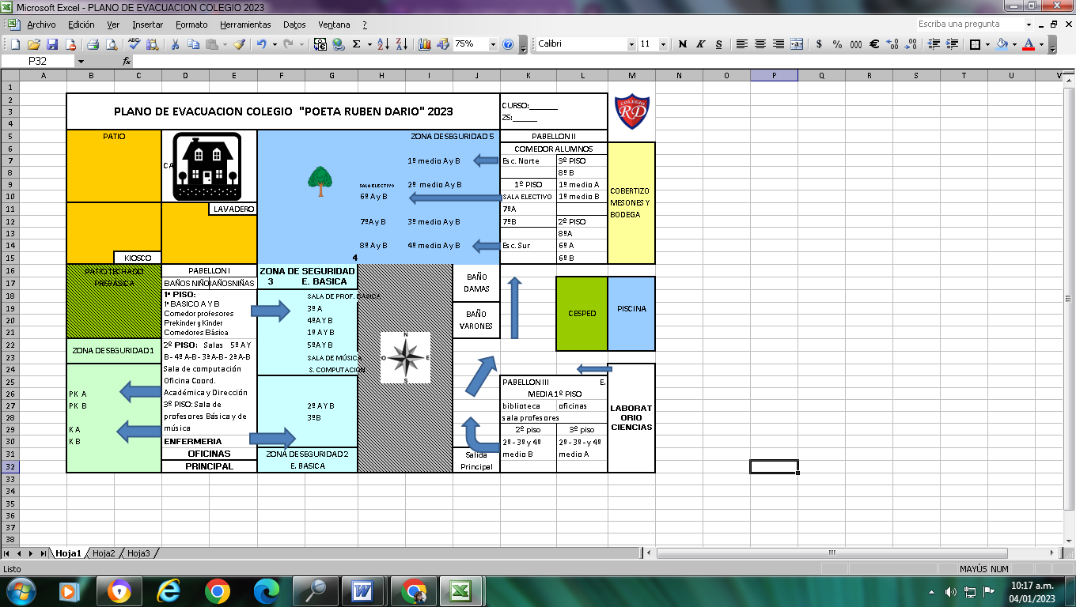

MATRICULA 2023
ZS 1 matricula aprox. 100 | ZS 2 matricula aprox. 90 | ZS-3 matricula aprox. 210 | ZS-4 matricula aprox. 180 | ZS-5 matricula aprox. 230
Kinder A | 2º básico A - B | 1° básico A-B | 6º básico A - B | 1º medio A-B
Pre Kinder A | 3º básico B | 3º básico A | 7º básico A - B | 2º medio A-B
Kinder B (Jornada Tarde) |  | 4º básico A-B | 8º básico A - B | 3º medio A-B
Pre Kinder B (Jornada Tarde) |  | 5º básico A-B |  | 4º medio A-B

Otras situaciones
Si el profesor esta con curso en alguna de estas áreas o situaciones le indicamos seguir las siguientes instrucciones:
Ed. Física: Los cursos que se encuentren realizando su clase en patio, hay que indicarle a los alumnos que deben sentarse en grupos y permanecer junto a ellos hasta que pase el sismo, luego acudir en forma ordenada a su zona de seguridad más cercana a cargo del profesor de asignatura.
Sala de Música: Al momento de iniciarse un sismo, el profesor se ubicará en la puerta de la sala para abrirla y no dejando salir a ningún estudiante. Mantendrá la calma de los estudiantes que en ese momento se encuentren ahí. Una vez terminado el movimiento telúrico, esperará la señal de evacuación si es que esta se diera. Y se ubicará en zona de seguridad más cercana o según corresponda al curso.
Comedor: Todo auxiliar de limpieza que se encuentre en el lugar deberá apoyar a los estudiantes y solicitar que se ubiquen bajo las mesa en caso de un sismo de gran intensidad. Mantendrá la calma de los estudiantes que en ese momento se encuentren ahí, indicará que NO manipulen microondas. Una vez terminado el movimiento telúrico, esperará la señal de evacuación si es que esta se diera, y se ubicarán en zona de seguridad según corresponda a los cursos.
Salas de Profesores: Los profesores que se encuentren en esta sala al momento de iniciarse un siniestro o emergencia, deberán acudir en apoyo de los cursos en los que sean profesores jefes en caso que el siniestro se produzca en horario de recreo o colación o en su defecto apoyar la evacuación por las escalas de los diferentes cursos.
Biblioteca: Los/las docentes son encargados de mantener el orden de los/las estudiantes que se encuentren haciendo uso de este servicio. Una vez terminado el movimiento telúrico, esperará la señal de evacuación si es que esta se diera, y se ubicarán en zona de seguridad según corresponda al curso.
Sala de Computación: Al momento de iniciarse el sismo, el profesor se ubicará en la puerta de la sala para abrirla y no dejando salir a ningún estudiante, mantendrá la calma de los estudiantes y les indicará que no deben continuar manipulando los equipos. Una vez terminado el movimiento telúrico, esperará la señal de evacuación si es que esta se diera, y se ubicará en zona de seguridad según corresponda al curso.
Laboratorio de ciencias: Al momento de iniciarse el sismo, el profesor se ubicará en la puerta de la sala para abrirla y no dejando salir a ningún estudiante. Mantendrá la calma de los estudiantes y les indicará que se apaguen los mecheros y no manipulen artefactos ni productos químicos. Una vez terminado el movimiento telúrico, esperará la señal de evacuación si es que esta se diera, y bajará a su zona de seguridad en el patio.
Zona de Educación Parvularia: Los estudiantes deben permanecer en sus respectivas salas acompañados de sus Educadoras y Técnicas, alejando a los estudiantes de las zonas de ventanas para posteriormente ser evacuados hacia su zona de seguridad. Del mismo modo, en caso de incendio, dependiendo donde se ubique el foco del siniestro deben ser evacuados por las puertas de salida más adecuadas, según el sector donde se está produciendo el siniestro.
PRÁCTICAS DE EVACUACIÓN
- Se harán tres evacuaciones a modo de ensayo en el año, sin aviso previo con la participación de toda la comunidad. Una al inicio del primer semestre, al inicio del segundo semestre y a mediados del 2º semestre.
- Cada curso en compañía de su profesor(a) jefe realizarán practicas de reconocimiento de su zona de evacuación a lo menos una ves en el semestre. De acuerdo a la disponibilidad del profesor durante el desarrollo de la clase, destinará un tiempo para esta actividad.
- Profesor de educación física realizará práctica de reconocimiento de la zona de seguridad a los cursos que les hace clases a lo menos una vez cada semestre.
- El Encargado del Plan de Evacuación se reunirá con el comité de seguridad, quienes harán las sugerencias del caso, entregará y publicará un informe del desarrollo para conocimiento de la comunidad educativa.

Afiche e Instructivo para las salas y dependencias de nuestro colegio



¿QUE HACER DURANTE UN SISMO?
SI ESTAMOS EN EL COMEDOR, SALA DE CLASES, LABORATORIO, BIBLIOTECA, SALA DE COMPUTACIÓN, SALA DE MÚSICA
1.- Los docentes y auxiliares que se encuentren en el comedor deberán mantener la calma y alertar a los/las estudiantes más cercanos a la puerta para que procedan a abrirla.
2.- Los /las estudiantes que se encuentren en el comedor, NO deben manipular Microondas y procederán a:
    - Práctica de, “Agacharse – Cubrirse – Afirmarse” (fundamentalmente bajo las mesas). De no poderse, debido al tipo de mobiliario, se deberá ubicar en el suelo ovillado, cubriéndose con las manos, la cabeza y cuello.
    - Después de terminado el “Sismo”, se dará la alarma para evacuar el comedor, con sonido de timbre con intervalos cortos y sucesivos.
3.- Si aumenta la intensidad del sismo, el o la docente debe preocuparse de que cada estudiante este protegido de lugares que podría afectarles caída de objetos (tubos fluorescentes, etc.) y ponerse junto a la pared.
4.-Evacuar el comedor de acuerdo a protocolo de “Evacuación de Emergencia” y dirigirse a zona de seguridad más cercana.
5.- Cada estudiante luego de pasada la emergencia, debe dirigirse a la zona de seguridad asignada a su curso, para ser Contabilizados por el profesor a cargo.

Afiche

Evacuación de Emergencia
- Cuando escuches la alarma de emergencia (timbre sonará con sonidos cortos y sucesivos) tienes que obedecer de inmediato.
- El/la estudiante que está más cercano a la puerta es encargado(a) de abrirla.
- Se debe hacer abandono de la sala en forma ordenada.
- Los cursos 2º A - By B; 3º B debe evacuar por la escalera 1, junto a la oficina de Dirección.
- Desplázate en forma serena y cautelosa por pasillos y escaleras.
- Realiza la evacuación con paso rápido y firme, pero sin correr.
- No grites ni hables. Evacua el lugar en silencio.
- No lleves objetos en la boca ni en las manos.
- No te devuelvas a buscar objetos a la sala.
- Dirígete a la zona de seguridad que te corresponde.
- Informa al profesor cualquier situación que afecte a un compañero(a).
- Cuando den la señal de retorno vuelve a tu sala y no antes.

DESPUÉS DEL SISMO

- Después del sismo, al toque de alarma, todos se dirigirán a las zonas de seguridad con serenidad y sin apurar a los niños y jóvenes.
- Cada docente se preocupará que se encuentren todos los/las estudiantes e informará cualquier novedad y esperará instrucciones.
- Los encargados de primeros auxilios atenderán posibles afectados por el episodio y el encargado de traslado a postas u hospitales se preocupará de los que los requieran.
- El equipo directivo evaluará los daños y riesgos y determinarán la suspensión o continuación de actividades total o parcial.
- El encargado de Mantención verificará el estado de los suministros e indicará su estado al Director(a).
- En caso de daños mayores se solicitará la ayuda técnica necesaria a las instancias correspondientes.
- El encargado de los equipos computacionales verificará su estado e informará los detalles al Director(a).
- Directivos, profesores(as) y estudiantes de los cursos superiores se encargarán de calmar a las personas afectadas psicológicamente.
- Se realizará una evaluación que deberá registrarla el encargado del Plan de emergencia en el documento PISE.

EXTINTORES
PISO 1

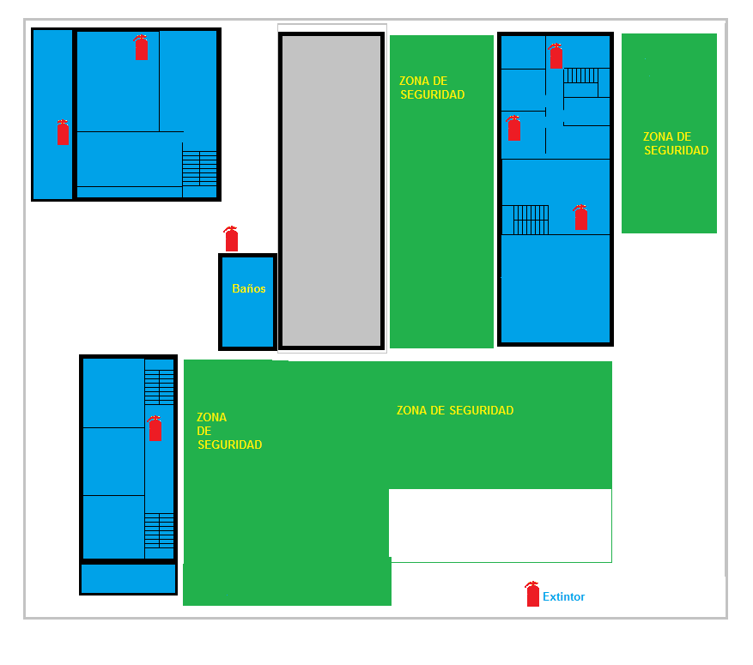

EXTINTORES PISO 2

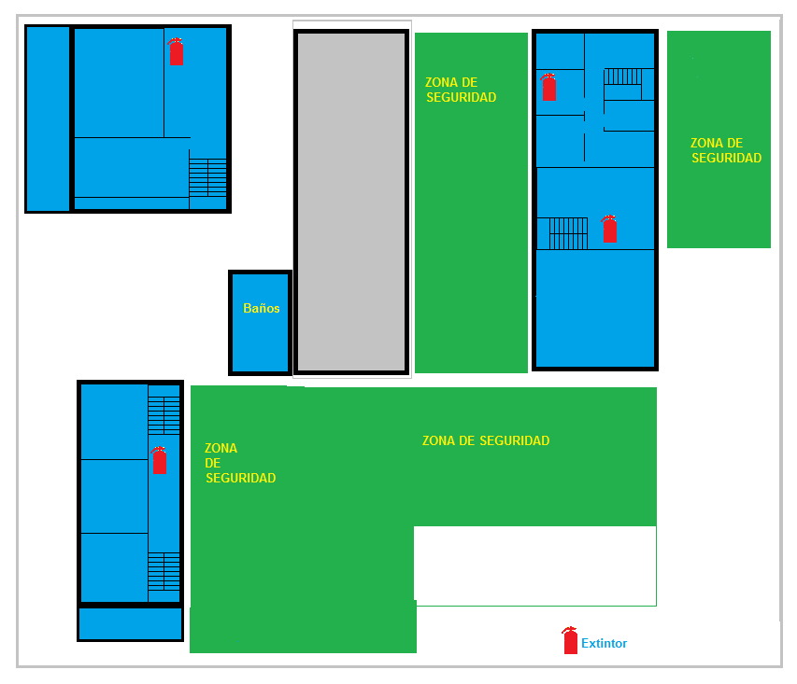

EXTINTORES PISO 3
PLANO RED HUMEDA

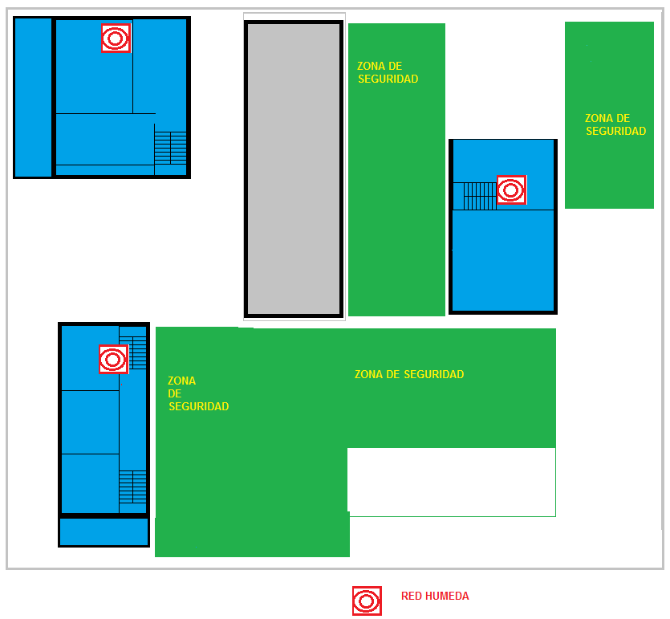

REDUCCIÓN DEL RIESGO DE DESASTRES ANTE EL CAMBIO CLIMÁTICO
La gestión del riesgo de desastres ante el cambio climático
El cambio climático ha provocado diferentes problemas asociados al sistema hidrológico, disponibilidad de agua, mayor frecuencia de sequias e inundaciones, modificación en los patrones normales de eventos climáticos extremos y también, problemas asociados a la salud como resultado de la ocurrencia de olas de calor y frío y actividades de tormentas, entre otros (Rahmstorf, 2007). Chile no está ajeno a esta tendencia mundial, investigaciones al respecto señalan que las proyecciones indican un aumento de la temperatura en todas las regiones, entre 2°C y 4°C, siendo más acentuado hacia las regiones andinas, y disminuyendo de norte a sur (Cifuentes y Meza, 2008).
Por su parte, el riesgo se define como la probabilidad de exceder un valor específico de daños sociales, ambientales y económicos en un lugar dado y durante un tiempo de exposición determinado. También se puede contextualizar como el resultado entre la interacción de amenazas naturales o antrópicas y condiciones de vulnerabilidad. Tomando en cuenta lo anterior, es que resulta necesario abordar la gestión del riesgo de desastres ante el cambio climático, más aún, considerando la realidad en la que nos encontramos como sociedad. En el contexto escolar, este es un tema de gran relevancia, ya que, se presenta como un espacio para visibilizar y discutir las diferentes aristas de esta temática. En particular, en el caso de nuestro establecimiento, esto se vincula estrechamente con la Política de Sustentabilidad que posee el Colegio.
A partir de la información obtenida en el diagnóstico socio ambiental del entorno del Colegio Poeta Rubén Darío, es que, surgen dos temas de gran relevancia para el contexto local, en este caso, para la realidad de Maipú, y que son abordados a través de acciones concretas para la reducción del riesgo de desastres ante el cambio climático en nuestro establecimiento, lo cual se establece en el Plan Integral de Seguridad Escolar PISE.
Islas de calor urbana
El proceso de urbanización y expansión de la superficie urbana en las ciudades de Chile y en particular, su capital Santiago, han significado la pérdida de cobertura de uso vegetal, suelos naturales y agrícolas, provocando diversos impactos negativos sobre el medio ambiente urbano y en los servicios ambientales prexistentes (Romero et al, 2001; Pauleit et al, 2003; Smith, 2007).
Uno de los impactos guarda relación con el desequilibrio sobre el clima urbano presente al interior de la ciudad, proceso que ha dado lugar a la conformación de un clima urbano caracterizado por el aumento de la temperatura del aire en el espacio urbano en relación al entorno rural inmediato, lo que se denomina como la isla de calor urbana (Oke, 1987; Romero et al, 2007).
El fenómeno de la isla de calor urbana se define como la diferencia de condiciones climáticas entre un observador situado en la ciudad frente a otro situado en su entorno rural y, asimismo, este fenómeno corresponde a la elevación de la temperatura superficial de un área en relación a su entorno.
Para el caso de Santiago, los estudios muestran que, durante el día la ciudad se transforma en una verdadera isla de calor urbana, alcanzando en su centro temperaturas promedio de 4°C más elevadas que en su entorno rural inmediato. Asimismo, otro estudio realizado por Romero & Molina (2007), da cuenta de la variación en el comportamiento de las temperaturas del aire en la ciudad de Santiago.
Este estudio plantea que, durante la mañana de un día en estación estival, las temperaturas atmosféricas más elevadas (entre 28°C y 33°C) se localizan al exterior del límite urbano, en las comunas de Quilicura, Colina, Pudahuel y Maipú. Por otro lado, en la zona sur de la ciudad, específicamente en las comunas de San Bernardo y Calera de Tango, se encuentran temperaturas menores (entre los 23°C y 26°C), las cuales se extienden y son transferidas al centro de la ciudad.
A partir del mediodía, las temperaturas del centro en un primer momento igualan y luego superan a las temperaturas del entorno rural, lo que configura que la isla de calor urbana se localiza en el centro histórico y las áreas comerciales que lo rodean. Finalmente, durante la noche de estación estival, las temperaturas más elevadas se localizan preferentemente en el centro histórico de la ciudad, prolongando este fenómeno hacia el sur, en las comunas de San Miguel, La Cisterna y Pedro Aguirre Cerda; mientras que hacia el norte involucra las comunas de Independencia y Recoleta (Romero & Molina, 2007).
A continuación, puedes visualizar el mapa de temperatura de Santiago, donde se evidencia la diferencia de temperatura en la ciudad, y en particular, la comuna de Maipú.
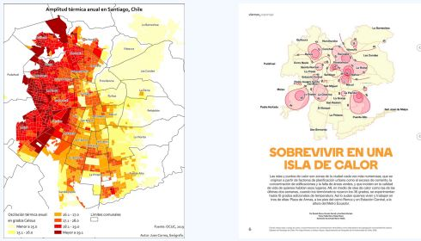

Islas de calor urbana
En nuestro Colegio, a partir de los resultados de la Encuesta de Medio Ambiente 2021, se identificaron diferentes aspectos relacionados con la temática ambiental. Uno de ellos corresponde a que, uno de los principales problemas que menciona la comunidad educativa corresponde a la falta de sombra o arborización en el entorno socio-natural que habitan. Tomando en cuenta ello, y vinculado al Diagnóstico del Entorno Socio-Ambiental, es que el Colegio aborda dicha problemática de la siguiente manera:
Amenaza: La amenaza es el aumento de la temperatura del aire en las ciudades, en este caso, Santiago, debido al reemplazo de la cobertura de suelo urbano por suelo natural.
Vulnerabilidad: El Colegio Poeta Rubén Darío se localiza en la zona surponiente de la ciudad de Santiago, que, según lo expuesto anteriormente, registra temperaturas superiores al resto de la ciudad durante el día. Además, el entorno socio-natural del establecimiento se configura por la presencia del cordón industrial de Camino a Melipilla, además de una serie de diferentes sitios eriazos, que, en conjunto, contribuyen al aumento de la temperatura del aire.
Capacidad: La capacidad del Colegio se configura por su infraestructura, aspecto representado en construcciones y áreas verdes; y también, por su cuerpo docente y equipo de trabajo, donde se ha configurado, por un lado, la temática ambiental y su gestión en los diferentes Planes Anuales de la Institución; y, por otro lado, con la creación del Área de Medio Ambiente en Convivencia Escolar, donde se discuten de manera periódica y permanente aspectos que contribuyen a la gestión ambiental y en este caso, la gestión del riesgo de desastres ante el cambio climático. Es en el marco de este trabajo que, a continuación, se presentan las medidas para prevenir olas de calor y medidas de protección personal, ambas enmarcadas en la gestión institucional para mitigar las islas de calor urbana, pero también, enfocadas en la adaptación al cambio climático.
Medidas para prevenir olas de calor
Mantención: La mantención de las áreas verdes en el Colegio es fundamental para mitigar el aumento de la temperatura del aire. En particular, las áreas verdes existentes en nuestro establecimiento permiten el enfriamiento de la temperatura, transformándose en islas frías, además de generar sombra en diferentes zonas de establecimiento.
Áreas verdes
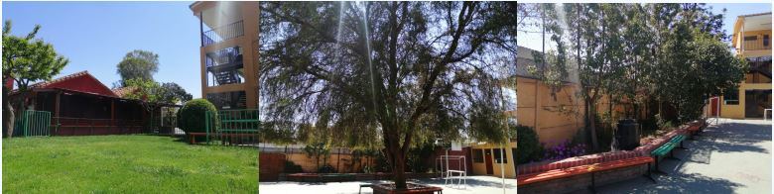

Identificación de zonas seguras: En el Colegio se identifican zonas seguras ante olas de calor. Estas zonas corresponden a espacios techados en el patio de educación parvularia, básica y media.
Plan de monitoreo, alerta de olas de calor y medidas de protección personal: En el Colegio se desarrolla un Plan que consiste en la revisión constante de los pronósticos de temperatura diaria en la ciudad, y así identificar los días de temperatura que representan un riesgo para el bienestar y salud de la comunidad educativa. Aquellos días en los que se pronostica una temperatura igual o superior a los 30°C, el día anterior se da aviso a la comunidad a través de correo electrónico a apoderados/as, a funcionarios a través de correo electrónico, y a través de profesores/as jefe se comunica a estudiantes. El comunicado no solo informa del pronóstico de temperatura, sino que también, se establecen las medidas de protección personal a tener en cuenta, como:
- Hidratación constante durante el día
- Uso de bloqueador
-Recomendación de que actividades como educación física o recreos se realicen en espacios techados.
Sumado a lo anterior, en los meses de marzo, abril, octubre, noviembre, diciembre se envía información a la comunidad, referida a las medidas para prevenir olas de calor y medidas de protección personal.
Zonas Seguras
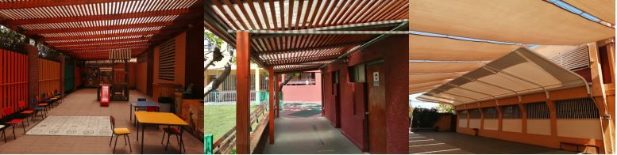

Paso a paso
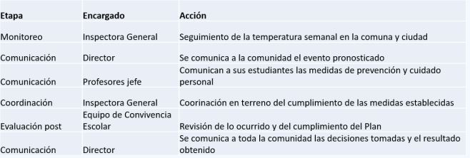

De manera complementaria, el Colegio desarrolla charlas de difusión relacionadas con la gestión del riesgo de desastres, y en particular, sobre islas de calor

